
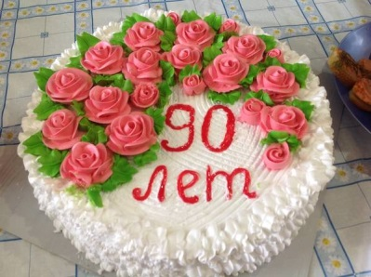

20.06.2017 г. Поздравление с юбилеем Варламову Александру Сергеевну 1927 года рождения проживающей по адресу: РТ, Алькеевский район, д. Татарское Шапкино, ул. Чувашская д 17

